Εικόνα που περιέχει κείμενο, γραμματοσειρά, λευκό, τυπογραφία

Περιγραφή που δημιουργήθηκε αυτόματα

Τρίτη 4 Φεβρουαρίου 2025

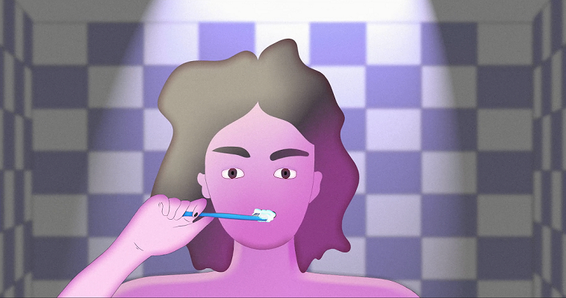

**Γέφυρες – Animegaron**

**Διεθνής Διαγωνισμός Σύνθεσης**

**για ταινία animation 2025**

**Καταληκτική ημερομηνία παραλαβής soundtracks**

**Παρασκευή 21 Μαρτίου 2025 | 17:00**

**Φέτος οι διαγωνιζόμενοι γράφουν μουσική**

**για την ταινία animation μικρού μήκους**

**«66 Days» της Γεωργίας Πουρνάρα**

[http://www.megaron.gr/files/seventeeneighteen/animasyroslogo.jpg](http://www.animasyros.gr/)

**Σε συνεργασία με το Animasyros Διεθνές Φεστιβάλ**

**+ Αγορά Κινουμένων Σχεδίων**

Για όγδοη συνεχόμενη χρονιά διοργανώνεται στο **Μέγαρο Μουσικής Αθηνών** ο **Διεθνής Διαγωνισμός Σύνθεσης Animegaron** στο πλαίσιο της **Σειράς Γέφυρες, σε συνεργασία με το Animasyros Διεθνές Φεστιβάλ + Αγορά Κινουμένων Σχεδίων**. Φέτος, οι συμμετέχοντες καλούνται να γράψουν μουσική για την ταινία animation μικρού μήκους **«66 Days»** της **Γεωργίας Πουρνάρα**.

Κάθε χρόνο, ο πολύ μεγάλος αριθμός συμμετοχών από την Ελλάδα και το εξωτερικό καταδεικνύει το έντονο ενδιαφέρον των δημιουργών –νεότερων και όχι μόνο– για την κινηματογραφική μουσική και ακόμη περισσότερο για τις ταινίες animation, που αφήνουν ένα ευρύ πεδίο ελευθερίας, φαντασίας και συνθετικής δημιουργίας.

Βασικός στόχος του Animegaron είναι η μετατροπή του σε ένα μέσο προβολής ταλαντούχων συνθετών μουσικής για την εικόνα, το οποίο θα τους δίνει τη δυνατότητα να επικοινωνούν όχι μόνο με το κοινό, αλλά και με στελέχη από τον χώρο του θεάματος και του ακροάματος. Έτσι, στη διαδικτυακή μετάδοση της τελικής φάσης του Διαγωνισμού, προσκαλούμε, εκτός από το ευρύ κοινό, τηλεοπτικούς και κινηματογραφικούς παραγωγούς, σκηνοθέτες και κριτικούς. Στο πλαίσιο αυτό, έχει ήδη δημιουργηθεί μια μόνιμη πλατφόρμα στο site του Μεγάρου, στην οποία θα είναι διαθέσιμα τα soundtracks της φετινής διοργάνωσης, με βάση την αξιολόγηση και τη βαθμολογία της επιτροπής.

Στην κριτική επιτροπή συμμετέχουν:

**Αθηνά Καλκοπούλου**, παραγωγός

**Ρεγγίνα Καπετανάκη**, σκηνοθέτης, χορογράφος συγγραφέας, δημιουργός της «Λιλιπούπολης»

**Δημήτρης Μαραγκόπουλος**, συνθέτης, επικεφαλής της σειράς Γέφυρες

**Χρίστος Παπαγεωργίου**, συνθέτης, πιανίστας

**Δημήτρης Παπαδημητρίου**, συνθέτης

Η ταινία μικρού μήκους «66 Days» της Γεωργίας Πουρνάρα, επενδυμένη μουσικά από τις **10 καλύτερες συνθέσεις** που θα έχει επιλέξει η επιτροπή, θα παρουσιαστεί στα social media του Μεγάρου Μουσικής Αθηνών την ημέρα της διαδικτυακής μετάδοσης των αποτελεσμάτων (30 Μαΐου 2025). Από αυτούς τους 10 διαγωνιζόμενους που θα έχει επιλέξει η κριτική επιτροπή, θα αναδειχθούν οι **τρεις νικητές** του Animegaron, οι οποίοι θα λάβουν χρηματικά βραβεία και θα υποστηριχτούν από ευρύ πλαίσιο δράσεων προβολής. Επίσης, τα soundtracks των τριών νικητών αλλά και όλης της δεκάδας των επιλεγμένων διαγωνιζομένων θα αναρτηθούν στην ιστοσελίδα και το κανάλι του Μεγάρου στο YouΤube.

**«66 Days»**

**Σκέψεις της σκηνοθέτριας για το φιλμ**

Η Τάδε ζει μόνη της σε ένα διαμέρισμα στο κέντρο της Αθήνας ‒μια πόλη που μοιάζει να είναι το κέντρο του κόσμου, αλλά ταυτόχρονα και η άκρη του πουθενά. Οι μέρες της αρχίζουν στο μπάνιο, με την Τάδε να βουρτσίζει τα δόντια της, το πρώτο τελετουργικό μιας σειράς συνηθειών. Η Τάδε βρίσκει χαρά στις απλές απολαύσεις της ζωής: στη ζεστασιά ενός πρωινού γεύματος, στο πλούσιο άρωμα του φρεσκοκαβουρδισμένου καφέ και στην ήρεμη παρουσία του πράσινου που ξεπροβάλλει από τα παράθυρά της. Αυτές οι μικρές άγκυρες φαίνεται να την περιμένουν με ανυπομονησία, σαν να μοιράζονται τον ήσυχο ρυθμό της.

Η Τάδε νιώθει σαν να δραπετεύει από την πραγματικότητα, όποτε κάνει το αγαπημένο της μπάνιο. Όταν βυθίζεται στο ζεστό νερό, οι ανησυχίες της διαλύονται, και ο κόσμος έξω από το μπάνιο ξεθωριάζει σε μια απαλή λήθη. Είναι εδώ, μέσα σε αυτή τη σύντομη ηρεμία, που βρίσκει τη δύναμη να σηκωθεί και να αντιμετωπίσει τη μέρα. Ωστόσο, καθώς η Τάδε ανοίγει τα μάτια της, το ερώτημα παραμένει: αντιλαμβάνεται άραγε ότι η ζωή έξω από το διαμέρισμά της κρύβει δυνατότητες, τις οποίες δεν έχει ανακαλύψει ακόμα; Ή θα παραμείνει παγιδευμένη σε αυτόν τον κύκλο ‒έναν βρόχο άνεσης και αιχμαλωσίας, όπου οι αγαπημένες της συνήθειες είναι ταυτόχρονα καταφύγιο και παγίδα;

**Δείτε την ταινία, βρείτε το έντυπο συμμετοχής και τους όρους του διαγωνισμού στον σύνδεσμο:**

[**http://omma.megaron.gr/cinemusic/Main.aspx**](http://omma.megaron.gr/cinemusic/Main.aspx)

**Η μουσική πρέπει να είναι ενσωματωμένη στη ταινία.**

**Προθεσμία υποβολής: 21 Μαρτίου 2025, 17:00 ώρα Ελλάδος.   
  
Δηλώσεις συμμετοχής και πληροφορίες:**

**Πηνελόπη Πατρικιάνου**

[ppat@megaron.gr](mailto:ppat@megaron.gr)

210 72 82 736

**https://www.megaron.gr/kyklos-gefyres-animegaron-diethnis-diagonismos-synthesis-gia-tainia-animation-2025/**

**[https://www.facebook.com/megaron.gr](https://www.facebook.com/megaron.gr%20%20)**

[**https://www.instagram.com/megaron_athens/**](https://www.instagram.com/megaron_athens/)

[**https://www.youtube.com/user/AthensConcertHall**](https://www.youtube.com/user/AthensConcertHall)